Тестовое задание

Вёрстка и программирование Таблицы пользователей

Вводная
На реализацию отводится 5 дней.

Задание
- Сверстать страницу согласно прототипу.
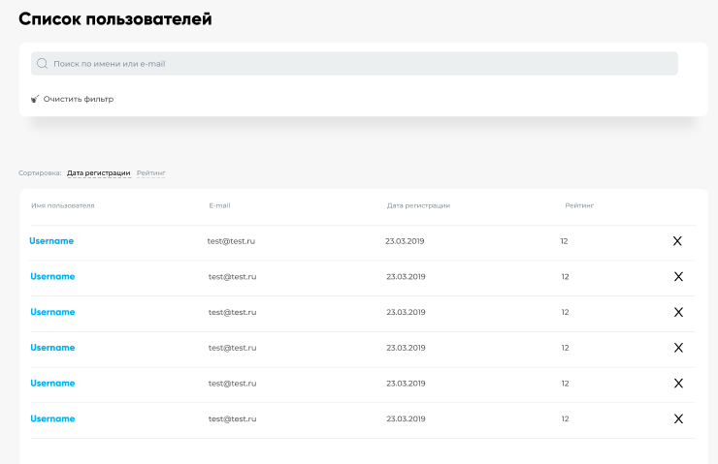
- На стороне клиента реализовать следующий функционал:
- Возможность поиска пользователей по имени пользователя или e-mail адресу
- Возможность сортировки таблицы по следующим полям: дата регистрации, rating
- (дополнительно) Реализовать пагинацию
- (дополнительно) Реализовать возможность удалить пользователя из списка

Описание функционала
- Поля таблицы должны содержать следующие данные:
- Имя пользователя
- E-mail
- Дата регистрации
- Рейтинг пользователя

Для получения списка пользователей выполнить GET запрос на следующий url: https://5ebbb8e5f2cfeb001697d05c.mockapi.io/users
В ответ приходит список пользователей со следующими полями:
- id – Уникальный номер пользователя
- username – Имя пользователя
- email – e-mail адрес пользователя
- registration_date – дата регистрации
- rating – рейтинг пользователя
- Реализация поиска пользователей по имени пользователя или e-mail адресу:
- Доступна возможность ввода запроса для поиска пользователя по имени пользователя либо по e-mail адресу.
- Поиск осуществляется при совпадении введенного запроса с полями «username» или «email» без учёта регистра.
3) Реализация сортировки таблицы:
- При нажатии на «Дата регистрации» в сортировке список сортируется по дате регистрации от наибольшей даты к наименьшей, при повторном нажатии на активное поле сортировки дата список сортируется по дате от наименьшей даты к наибольшей.
- При нажатии на «Прогресс» в сортировке список сортируется по полю «Прогресс» по возрастанию/убыванию аналогично полю «Дата регистрации».
4) Кнопка очистить фильтр:
- Появляется при активном поиске, либо после применения сортировки по любому из полей
- При нажатии на кнопку выполняется сброс фильтр поиска и сортировки
5) (дополнительно) Пагинация:
- На странице отображается по 5 пользователей, есть возможность переходить между страницами (реализация свободная)
6) (дополнительно) Возможность удаления пользователя из таблицы
- При нажатии на крестик выводится модальное окно с фразой «Вы уверены, что хотите удалить пользователя» и кнопки «Да», «Нет»
- При нажатии на «Нет», модальное окно закрывается
- При нажатии на «Да» пользователь удаляется из таблицы на стороне клиента (при обновлении страницы он снова отображается)
- При использовании фильтров после удаления пользователя, он не показывается в списках

Требования к реализации
- Разработанный функционал должен корректно работать в Chrome, Opera, Mozilla, Edge, IE11+.
- Для реализации используется следующий стек – HTML, CSS, JS, JQuery, любой из JS фреймворков (Vue, React, Angular, Svelte и.т.п)
- Нельзя использовать готовые компоненты для указанных фреймворков.
- Использовать “use strict”.
- При открытом модальном окне все другие активности невозможны, кроме как в окне.

Рекомендация
Прежде чем отправить своё решение на проверку убедиться, что все работает как написано, причесать код, при необходимости оставить комментарии.

